Informe de patrimonio
Generated by Xulpymoney-0.1

2016-03-04 06:11:04.541495

Acerca de Xulpymoney

Acerca de este informe

Patrimonio
El patrimonio total del usuario es 729080.75 €.
Es un -5.13 % less del total del patrimonio al final del años pasado.

Patrimonio por banco

Banco | Saldo
Bankinter | 216831.44 €
Control personal | 19.23 €
Renta 4 | 411902.99 €
Openbank | 83453.58 €
Caixa Bank | 16844.64 €
La suma de todos los saldos de los bancos es 729051.88 €

Evolución del patrimonio en el año actual
Assets Balance at 2015-12-31 is 768499.12 €
Concepto | Enero | Febrero | Marzo | Abril | Mayo | Junio | Julio | Agosto | Septiembre | Octubre | Noviembre | Diciembre | Total
Ingresos | 3842.03 € | 3484.62 € | 0.99 € |  |  |  |  |  |  |  |  |  | 7327.64 €
Ganancias | 2261.27 € | 929.62 € | 362.31 € |  |  |  |  |  |  |  |  |  | 3553.20 €
Dividendos | 2088.64 € | 453.29 € | 0 € |  |  |  |  |  |  |  |  |  | 2541.93 €
Gastos | -3925.97 € | -4602.16 € | -711.41 € |  |  |  |  |  |  |  |  |  | -9239.54 €
I+C+D-G | 4265.97 € | 265.37 € | -348.11 € |  |  |  |  |  |  |  |  |  | 4183.23 €
Cuentas | 48845.02 € | 46361.74 € | 50066.34 €
Inversiones | 676307.57 € | 655228.64 € | 679014.41 €
Total | 725152.59 € | 701590.38 € | 729080.75 €
Diferencia mensual | -43346.53 € | -23562.22 € | 27490.37 € |  |  |  |  |  |  |  |  |  | -39418.38 €
% año actual | -5.64 % | -8.71 % | -5.13 % |  |  |  |  |  |  |  |  |  | -5.13 %
El sistema de inversión ha establecido un objetivo anual del 5.00 %. Con este objetivo ganará 38424.96 € al final del año. Al día de hoy ha conseguido 6095.13 € (ganancias + dividendos), lo que representa un 15.86 % del objetivo.

Evolución gráfica del patrimonio
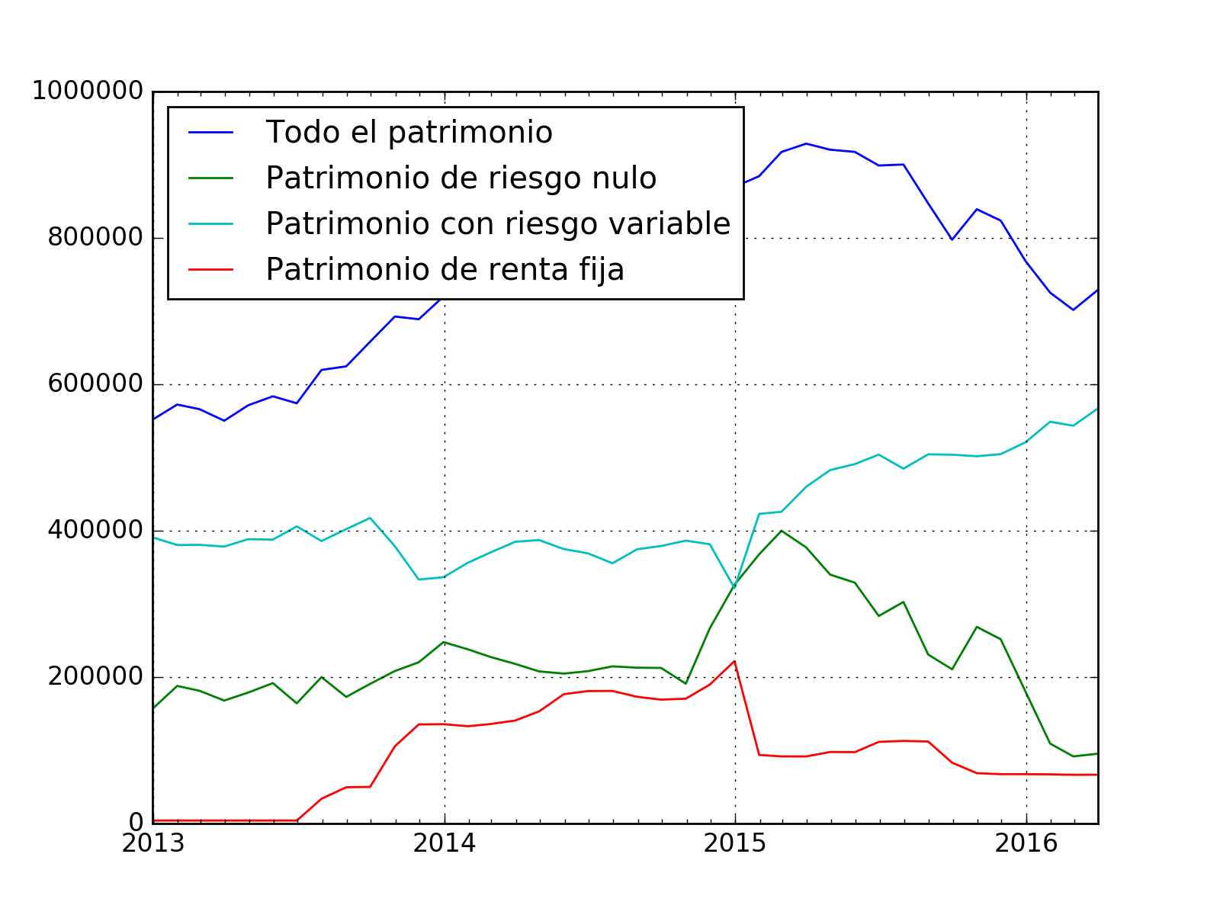

Cuentas actuales
Cuenta | Banco | Saldo
Renta 4 C.C. Segunda | Renta 4 | 5981.28 €
Efectivo | Control personal | 19.23 €
Bankinter Cuenta Corriente | Bankinter | 30871.03 €
Openbank cuenta sin nómina | Openbank | 2808.13 €
Renta 4 C.C. Primera | Renta 4 | 3552.27 €
LaCaixa Cuenta Corriente | Caixa Bank | 6805.53 €
La suma de todos los saldos de las cuentas es 50037.47 €

Inversiones actuales

Listado de inversiones
La siguiente lista está ordenada por la distancia en tanto por cierto al punto de venta.
Inversión | Saldo | Ganancias | % Invertido | % punto de venta
F.P. FondBarclays Solidez II (LaCaixa Cuenta Corriente) | 10039.11 € | 2039.11 € | 25.49 % | 0 %
LYXOR ETF IBEX (Bankinter Cuenta Corriente) | 4951.02 € | -511.86 € | -9.37 % | 18.62 %
LYXOR ETF IBEX (Renta 4 C.C. Segunda) | 4864.16 € | -601.44 € | -11.00 % | 20.79 %
LYXOR ETF IBEX * (Bankinter Cuenta Corriente) | 5037.88 € | -351.48 € | -6.52 % | 15.00 %
LYXOR ETF IBEX Doble Apalancado ***** (Bankinter Cuenta Corriente) | 4508.40 € | -243.36 € | -5.12 % | 13.29 %
Lyxor LEVERAGE EUROSTOXX 50 (Renta 4 C.C. Primera) | 4646.58 € | -49.02 € | -1.04 % | 8.61 %
Maphre (Renta 4 C.C. Primera) | 4191.21 € | -209.34 € | -4.76 % | 12.65 %
Renta 4 Monetario (Renta 4 C.C. Primera) | 35251.88 € | 87.31 € | 0.25 % | 0 %
Deposito estructurado Bankinter (Bankinter Cuenta Corriente) | 50000.00 € | 0.00 € | 0.00 % | 0 %
Carminagc Patrimoine A (Renta 4 C.C. Primera) | 66247.91 € | -222.10 € | -0.33 % | 0 %
Bono Banco Popular 2022-07-29 a 8.00% (Renta 4 C.C. Primera) | 46419.06 € | -2402.94 € | -4.92 % | 0 %
Bono Banco Popular 2022-07-29 a 8.00% (Renta 4 C.C. Segunda) | 20182.20 € | -1297.80 € | -6.04 % | 0 %
Repsol (Renta 4 C.C. Primera) | 15167.54 € | -3825.58 € | -20.14 % | 34.63 %
Telefónica * (Bankinter Cuenta Corriente) | 9212.58 € | -3769.97 € | -29.04 % | 51.44 %
LYXOR ETF IBEX (Renta 4 C.C. Primera) | 15895.38 € | -3977.19 € | -20.01 % | 34.40 %
Telefónica (Bankinter Cuenta Corriente) | 34018.72 € | -13086.58 € | -27.78 % | 48.90 %
Repsol (Bankinter Cuenta Corriente) | 12571.00 € | -128.18 € | -1.01 % | 8.57 %
LYXOR ETF IBEX Doble Apalancado *** (Bankinter Cuenta Corriente) | 9074.60 € | -1418.20 € | -13.52 % | 24.29 %
LYXOR ETF IBEX Doble Apalancado ** (Bankinter Cuenta Corriente) | 9262.45 € | -1845.50 € | -16.61 % | 28.93 %
LYXOR ETF IBEX Doble Apalancado * (Bankinter Cuenta Corriente) | 17181.05 € | -8305.27 € | -32.59 % | 59.45 %
LYXOR ETF IBEX Doble Apalancado (Renta 4 C.C. Primera) | 18033.60 € | -6913.56 € | -27.71 % | 48.72 %
LYXOR ETF IBEX Doble Apalancado (Bankinter Cuenta Corriente) | 17657.90 € | -7647.80 € | -30.22 % | 54.05 %
Banco Santander (Renta 4 C.C. Primera) | 17952.49 € | -7237.86 € | -28.73 % | 50.73 %
LYXOR ETF IBEX Doble Apalancado ***** * (Bankinter Cuenta Corriente) | 4840.75 € | 147.40 € | 3.14 % | 4.22 %
LYXOR ETF IBEX Doble Apalancado (Openbank cuenta sin nómina) | 17686.80 € | -7137.99 € | -28.75 % | 50.87 %
LYXOR ETF IBEX Doble Apalancado * (Openbank cuenta sin nómina) | 17643.45 € | -6742.72 € | -27.65 % | 48.58 %
LYXOR ETF IBEX Doble Apalancado ** (Openbank cuenta sin nómina) | 16400.75 € | -5554.08 € | -25.30 % | 43.88 %
BBVA (Renta 4 C.C. Primera) | 102237.67 € | -54292.24 € | -34.68 % | 64.55 %
Lyxor LEVERAGE EUROSTOXX 50 (Renta 4 C.C. Segunda) | 4556.53 € | -134.09 € | -2.86 % | 10.66 %
Banco Santander (Renta 4 C.C. Segunda) | 30510.33 € | -14577.31 € | -32.33 % | 58.88 %
LYXOR ETF IBEX Doble Apalancado (Renta 4 C.C. Segunda) | 16212.90 € | -5545.55 € | -25.49 % | 44.29 %
LYXOR ETF IBEX Doble Apalancado *** (Openbank cuenta sin nómina) | 15822.75 € | -5217.13 € | -24.80 % | 42.98 %
LYXOR ETF IBEX Doble Apalancado **** (Openbank cuenta sin nómina) | 13091.70 € | -4039.34 € | -23.58 % | 40.69 %
LYXOR ETF IBEX Doble Apalancado **** (Bankinter Cuenta Corriente) | 7644.05 € | -117.25 € | -1.51 % | 9.13 %
La suma de todo el patrimonio invertido es 843648.74 €.
Ganancias de las inversiones (resultados positivos menos los negativos): 2273.82 € - 167402.71 € son -165128.89 €, lo que representa un -19.57 % del total del patrimonio.
Edad media del patrimonio: 1 año, 6 meses y 26 días

Inversiones agrupadas por porcentage variable

Inversiones agrupadas por tipo de inversión

Inversiones agrupadas por apalancamiento

Inversiones agrupadas por producto

Inversiones agrupadas por país

Inversiones agrupadas por Call/Put/Inline

